SilverApp
Módulo Administrativo- Cuenta Corriente - Choferes

Historia de Revisión

Fecha | Versión | Descripción | Autor
01/07/2020 | 1.0 | Creación - Diagrama Contexto | Sebastian Auladell
03/07/2020 | 1.1 | Diagramas de Flujo - Camino Básico | Sebastian Auladell
05/07/2020 | 1.2 | UI quincenas | Sebastian Auladell
13/07/2020 | 1.3 | UI Órdenes de Pago - CC Choferes | Sebastian Auladell
16/07/2020 | 1.4 | Cambios en proceso se detalla más el tema de Ordenes de Pago y Choferes | Sebastian Auladell
19/07/2020 | 1.5 | Cambios en el diagrama se agrega listado de movimientos quincena | Sebastian Auladell
15-09-3020 | 1.6 | Se cambia que no dependa de facturación | Sebastian Auladell
11-12-2020 | 1.7 | se agrega check “cuenta chofer” con el comportamiento en servicios y quincenas | Sebastian Auladell

Contexto

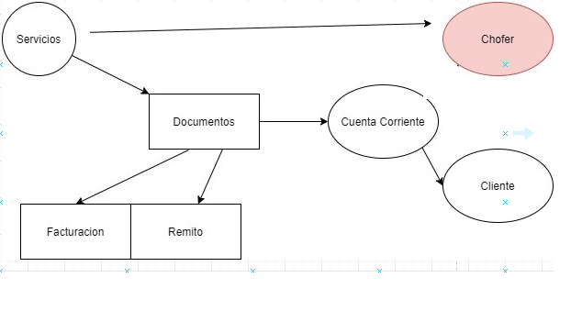

Flujo Módulo
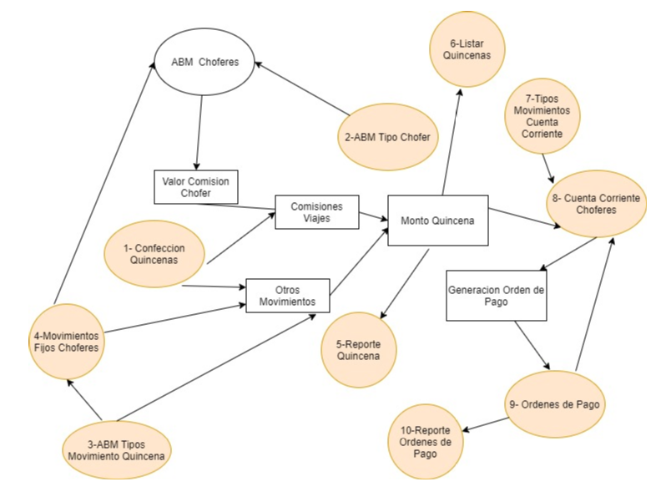

Servicios:
-se agrega un check “CTA CHOFER”, chequeado por defecto .
Camino Simplificado:
I- Se confecciona el valor de la quincena de un chofer, en base a servicios cerrados previamente , Movimientos fijos del chofer (que se cargan previamente ) , otros movimientos que se agreguen a la quincena a mano (con su tipificación)
II- se calcula el monto de la quincena , que forma parte de la cuenta corriente del chofer, este monto es de servicios sin el check “CTA CHOFER”
III-Se calcula en un reporte de quincena (a presentarle al chofer) el detalle de la liquidación (comisiones y movimientos ) - genera un saldo a sumar a la CC del chofer
IV -Con el saldo presente , se generan órdenes de pago . como tambien se pueden agregar otro tipo de movimientos que cambien la cuenta corriente (tipificados)
V - La ejecución de una orden de pago implica cambios en el saldo de la cuenta corriente del chofer, (restar)
1- Confección Quincenas
pantalla de información con los servicios cerrados

la quincena se compone de movimientos de chofer:
-comisiones de servicios ( como origen los servicios cerrados, el % es acorde al perfil del chofer)
-Gastos fijos (cargados anteriormente en la quincena que corresponda, se debe tener en cuenta quincena 1 o 2 )
-Otros movimientos : se cargan en el momento en base al tipo
al procesarse , se generaría
-el reporte de la quincena
-el movimiento en CC del mismo en el chofer

CTA CHOFER:
la idea de este check, es para servicios de índole especial, que no contemplan un % en caso de no tener cuenta chofer, el usuario ingresa en la quincena “ajustes” con los montos a percibir.

2- ABM Tipo Chofer

TIPO A - Comisión 23%
TIPO B - Comisión 25%
TIPO C - Comisión 27%
(Los valores pueden cambiar)

NOTA : Ejemplo Dato Base
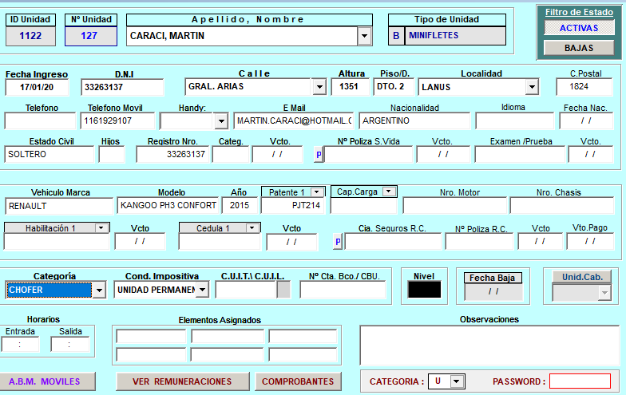
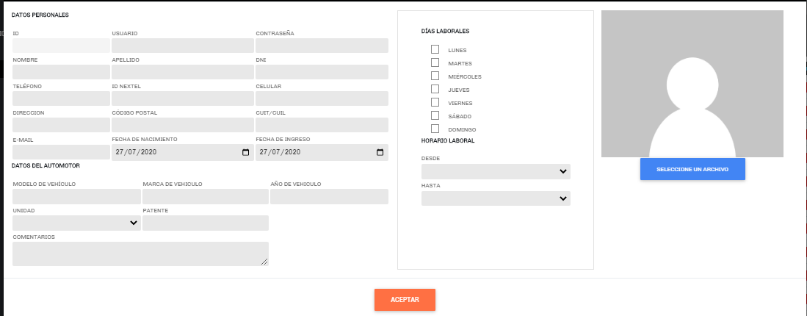

3- ABM Tipos Movimiento
CÓDIGO
NOMBRE
SIGNO
NOTA : Ejemplo Dato Base

SIGNO (*)
#01 VALE > (-) adelanto correspondiente a un periodo (variable)
#02 SEGURO > (-) descuento correspondiente a un periodo (fijo)
#03 RASTREO > (-) descuento correspondiente a un periodo (fijo)
#04 IVA > (-) descuento por pago contado de factura A de contado (variable)
---------
#05 PRÉSTAMO > (-) descuento correspondiente a un periodo, se puede dar en varias cuotas (periodicidad) VER MAS ADELANTE
#06 AJUSTE > (- o +) Se da cuando se abona un saldo mayor al de la quincena o menor. (variable)
#07 QUINCENA (+)
#08 PAGO QUINCENA (-)
#09 SERVICIO (+) - Este movimiento se usa para casos con check “cuena chofer” en 0 (deshabilitado)

4-Movimientos Fijos

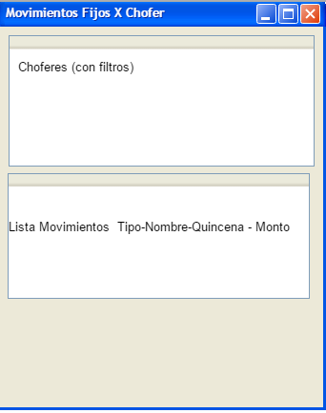

NOTA : Ejemplo Dato Base

5-Comprobante, datos a mostrar
--------------------------------------------------------------------------
NOMBRE CHOFER:XXXXX
MONTO TOTAL :XXXX -DESDE:DD - HASTA:H

DETALLE
CONCEPTO | INFO | MONTO

FIRMA:
---------------------------------------------------------------------------

DETALLE
CONCEPTO : si es movimiento (fijo o agregado en la quincena)
INFO :Detalle del movimiento o id de servicio, si es servicio poner tipo de pago
MONTO :Monto con signo

6- Listado Quincenas
Listado de quincenas generadas y sus movimientos (pantalla con filtros: fecha, chofer, similar al comprobante pero para mostrar las quincenas almacenadas y el detalle de sus movimientos )

7-ABM TIPOS MOVIMIENTO CUENTA CORRIENTE

CODIGO
NOMBRE
SIGNO

NOTA : Ejemplo Dato Base

8-Cuenta Corriente Choferes
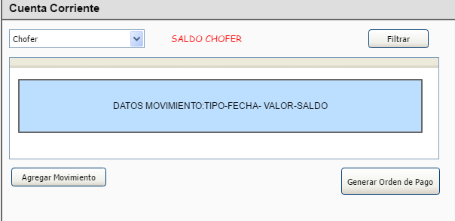
se ve el saldo. taEn este modulo se filtra un chofer y mbien se agregan movimientos (que modifican la cuenta corriente segun el tipo).
se generan ordenes de pago , seleccionado movimientos (por lo general es una o mas quincenas) . una orden de pago se compone de movimientos de cuenta corriente

9- Ordenes de Pago
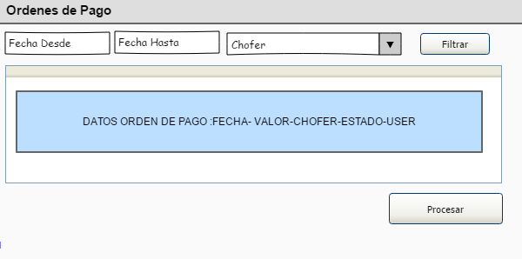
por ese modulo, el usuario con seguridad filtra las ordenes de pago y las procesa (ingresando forma de pago). al procesarse se modifica la cuenta corriente del chofer y se marca la OP como paga.
Tilde en servicios:
una vez procesada la OP, se marca el servicio como “pagado” -deberian realicionarse las op no pagas?

A MANO O TILDANDO MOVIMIENTOS
10-Comprobante, datos a mostrar
--------------------------------------------------------------------------
NOMBRE CHOFER:XXXXX
OP NRO :XX
MONTO TOTAL :XXXX -
FORMA DE PAGO :XXX
DETALLE (mov.CC)
CONCEPTO | INFO | MONTO

FIRMA:
---------------------------------------------------------------------------

